DI GENERAZIONE IN GENERAZIONE
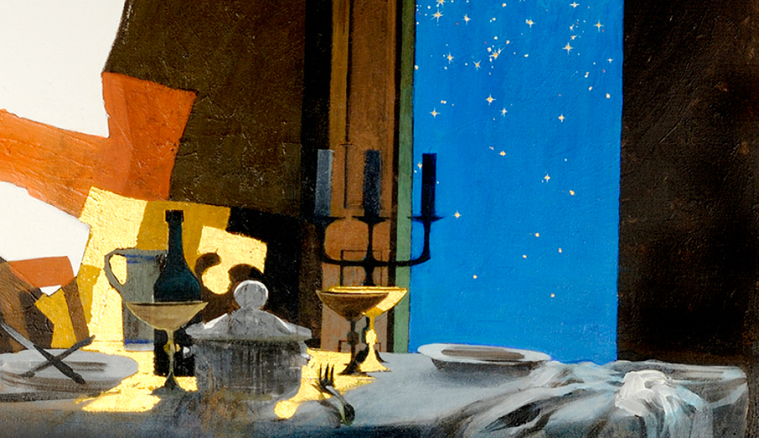

Una proposta per la preghiera in Famiglia
nelle quattro domeniche di Avvento

Introduzione

Questa proposta è pensata per offrire a tutte le famiglie (non solo a quelle dei fanciulli dell’Iniziazione Cristiana) uno strumento che accompagni e favorisca la preghiera a casa nelle quattro domeniche di Avvento.
Si consiglia per tanto di invitare le famiglie ad allestire in un angolo della propria casa oppure anche sulla stessa mensa nella sala da pranzo uno “spazio” da dedicare alla preghiera, curando la preparazione della corona d'Avvento, così da poter accendere ogni domenica una candela, e dandosi come “tempo” l’introduzione al pranzo domenicale.
Le preghiere sono ispirate al Benedizionale, un libro liturgico che dovremmo invitare ad avere in casa, affinché i genitori e i figli possano attingere alla fede orante della Chiesa la loro preghiera.
Sarebbe davvero bello se questa proposta di “preghiera in famiglia” fosse consegnata durante la preghiera dei Primi Vespri della I domenica di Avvento, invitando tutte le famiglie della comunità, come ci suggerisce l’Arcivescovo nella traccia pastorale di questo anno, per il tempo di Avvento-Natale. Si potrebbe concretamente preparare un sussidio con queste preghiere da consegnare alle famiglie durante la preghiera dei Vespri.

I DOMENICA DI AVVENTO

Sarebbe opportuno preparare un piatto addobbato con al centro quattro candele che saranno accese una ogni domenica durante la preghiera.

Quando la famiglia è riunita, tutti si fanno il segno della croce, mentre il papà (genitore), dice:

Nel nome del Padre e del Figlio e dello Spirito santo.
Amen.
Il papà (genitore), continua con il Saluto:
Lodiamo Dio nostro Padre
che nel Battesimo ci ha fatto suoi figli in Cristo.
A lui la gloria nei secoli.
Quindi la mamma (genitore) accende una candela posta al centro della mensa e legge il Vangelo:
Dal Vangelo di Marco (13,33-37)
Gesù disse ai suoi discepoli:
«Fate attenzione, vegliate, perché non sapete quando è il momento. È come un uomo, che è partito dopo aver lasciato la propria casa e dato il potere ai suoi servi, a ciascuno il suo compito, e ha ordinato al portiere di vegliare. Vegliate dunque: voi non sapete quando il padrone di casa ritornerà».

Preghiera recitata dai Genitori insieme:

Signore,
Dio del cielo e della terra, Padre di tutto quanto di buono esiste nel mondo
benedici noi, famiglia riunta attorno alla tavola,
benedici il cibo che stiamo per prendere e coloro che lo hanno preparato con cura.
Ti preghiamo: suscita in noi il desiderio di andare incontro a Gesù che viene,
con le buone opere,
per vivere questo tempo di Avvento come tempo di attesa gioiosa.
Amen.

II DOMENICA DI AVVENTO

Sarebbe opportuno preparare un piatto addobbato con al centro quattro candele che saranno accese una ogni domenica durante la preghiera.

Quando la famiglia è riunita, tutti si fanno il segno della croce, mentre la mamma (genitore), dice:
Nel nome del Padre e del Figlio e dello Spirito santo.
Amen.
La mamma (genitore), continua con il Saluto:
Lodiamo Dio nostro Padre
che ci donato di collaborare alla sua paternità.
A lui la gloria nei secoli.
Quindi il papà (genitore) accende una candela posta al centro della mensa e legge il Vangelo:
Dal Vangelo di Marco (1,1-8)
Inizio del vangelo di Gesù, Cristo, Figlio di Dio. Come sta scritto nel profeta Isaìa: «Ecco, dinanzi a te io mando il mio messaggero: egli preparerà la tua via. Voce di uno che grida nel deserto: Preparate la via del Signore, raddrizzate i suoi sentieri».

Mamma (genitore):
Signore,
benedici …………… (nome dei figli) nostri figli,
che hai voluto donarci nel tuo immenso amore.

Papà (genitore):
Ti preghiamo:
rendili buoni Cristiani, cittadini onesti,
orientati al bene, aperti alla vita.

Genitori insieme:
Fa’ che crescano in sapienza, età e grazia,
che non abbiano atteggiamenti di indifferenza
verso chi è nel bisogno.
Aiuta anche noi ad essere per loro
guide sagge nella vita, sapienti testimoni
del tuo Vangelo.
Amen

III DOMENICA DI AVVENTO

Sarebbe opportuno preparare un piatto addobbato con al centro quattro candele che saranno accese una ogni domenica durante la preghiera.

Quando la famiglia è riunita, tutti si fanno il segno della croce, mentre il papà (genitore), dice:
Nel nome del Padre e del Figlio e dello Spirito santo.
Amen.
Il Papà (genitore), continua con il Saluto:

Lodiamo Dio nostro Padre che in Gesù ci dona la vera gioia.
A lui la gloria nei secoli.

Quindi la mamma (genitore) accende una candela posta al centro della mensa e legge il Vangelo:
Dal Vangelo di Giovanni (1,6-8.19-28)
Giovanni confessò: «Io non sono il Cristo». Allora gli chiesero: «Chi sei, dunque? Sei tu Elia?». «Non lo sono», disse. «Sei tu il profeta?». «No», rispose. Gli dissero allora: «Chi sei?». Rispose: «Io sono voce di uno che grida nel deserto: Rendete diritta la via del Signore, come disse il profeta Isaìa».

Quindi i figli insieme o uno di essi dicono:

Signore Gesù,
grazie per il dono di mamma e papà;
grazie perché ci hanno aspettato con amore,
ci aiutano a crescere e hanno pazienza con noi
quando non ci comportiamo bene.
Benedicili e aiutali nel compito difficile di genitori
sul modello di San Giuseppe e della Beata Vergine Maria.
Dona alla nostra famiglia e a tutte le famiglie del mondo
di vivere nella gioia. Amen

IV DOMENICA DI AVVENTO

Sarebbe opportuno preparare un piatto addobbato con al centro una candela che sarà accesa durante la preghiera…

Quando la famiglia è riunita, tutti si fanno il segno della croce, mentre la mamma (genitore), dice:
Nel nome del Padre e del Figlio e dello Spirito santo.
Amen.
La mamma (genitore), continua con il Saluto:
Lodiamo Dio nostro Padre che in Gesù Bambino ci dona il suo amore sconfinato.
A lui la gloria nei secoli.
Quindi il papà (genitore) accende una candela posta al centro della mensa e legge il Vangelo:
Dal Vangelo di Luca (1,28)
L’angelo Gabriele fu mandato da Dio in una città della Galilea, chiamata Nàzaret, a una vergine, promessa sposa di un uomo della casa di Davide, di nome Giuseppe. La vergine si chiamava Maria. Entrando da lei, disse: «Rallègrati, piena di grazia: il Signore è con te».

Preghiera davanti al presepe
Papà (genitore)
Signore Gesù, è vicino il tuo Natale: tra poco verrai a visitarci!

Figlio/a/i
Aiutaci ad accoglierti nel nostro cuore.

Mamma (genitore)
Come la Vergine Maria, aiutaci a dirti: “Eccomi!” ogni giorno.

Tutti:
Vieni, Signore Gesù!
Benedici questo presepe, che, insieme, abbiamo realizzato con tanto amore.
Aiutaci a riconoscerti presente in tutti i bimbi del mondo,
soprattutto nei poveri.
Benedici i Nonni e tutte le persone cariche di saggezza
ed accogli nel tuo Regno coloro che ci hanno preceduto.
Facci un sorriso e sarà davvero Natale!

Oppure nel giorno di Natale

Genitori e figli:
Signore Gesù,
le nostre case sono addobbate,
le strade delle nostre città brillano di luci,
le melodie del Natale ci dicono che il gran giorno si avvicina.
E anche il presepe che insieme abbiamo costruito
ce lo suggerisce.
Vogliamo pregarti così in questa domenica speciale:
benedici questo presepe,
ma aiutaci anche a comprendere che
per festeggiare il tuo Natale
non basta soltanto deporre la tua immagine sorridente in una grotta,
ma occorre riconoscerti nel volto di chi soffre,
di chi non spera più, di chi è solo e abbandonato.
Fa’, o Signore, che sappiamo accorgerci di chi ci sta accanto.
Solo così sarà davvero Natale!

© Ufficio Liturgico
Arcidiocesi Bari-Bitonto

